Séance 2 : le vocabulaire de la montagne (45mn)
Objectifs :
- acquérir le vocabulaire pour décrire un paysage de montagne,
-représenter un paysage par le dessin (réaliser un croquis légendé).
Phase/durée | Enseignant | Elève | Organisation/ matériel
Rappels  5 mn | Rappelle ce qui a été vu la dernière fois (définition, paysage, dessin légendé) | Se remémore, raconte la dernière séance. | Projection du dernier paysage étudié.
Lecture de paysages : Une montagne en été : Saint-Lary Soulan, Pyrénées  10 mn | Fait décrire le paysage (2 mn en individuel au cahier d’essai, puis collectif) :  Saison, point de vue différent.  1er plan : pente depuis laquelle est prise la photo, route qui mène au village  2ème plan : village, au cœur de la vallée, pentes à droite et à gauche, présence d’un pont : rivière ? (la Neste)  3ème plan : chaîne de montagnes. | Observe, décris. | Vidéoprojecteur : Saint-Lary (1)  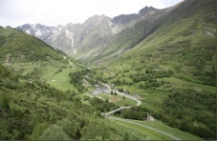  Elèves : photocopies de la même photo.  Individuelle puis collective
Apport du vocabulaire  5 mn | Vocabulaire plus précis nécessaire en géographie pour décrire un paysage.  Fait définir les différents espaces.  Montre l’animation flash afin de révéler : sommet, versant, vallée. Ecrire les mots et leurs définitions au tableau.  Un sommet est la partie la plus élevée d’une montagne.  Un versant est la pente d’une montagne.  Une vallée est un espace allongé, en creux, entre deux montagnes, dans lequel coule une rivière. | Lit le vocabulaire, découvre les mots sur l’animation, les définit. | Animation montagnes.swf au vidéoprojecteur.  Collective
Réalisation d’un croquis légendé  15 mn | Distribue le document élève. Lecture de l’encart sur la Neste. Fait conclure : le pont passe par-dessus la Neste. C’est bien une vallée.  Fait refaire le même travail que la dernière fois, en individuel. Aide les élèves en difficulté. Encourage l’utilisation du vocabulaire.  Puis réalise au tableau, sous les consignes des élèves et à partir du paysage projeté, d’un croquis légendé. | Lit, commente.  Réalise le croquis et le légende.  Compare sa réalisation avec celle du tableau, le corrige éventuellement. | Photocopie et papier calque  Collective, individuelle  et collective
Trace écrite  10 mn | Fait copier les définitions.  Fait coller la photocopie et le calque par-dessus, fixé sur le côté. | Copie, colle. | Individuelle  Grande feuille de classeur, photocopie, papier calque

Saint-Lary Soulan, un autre point de vue

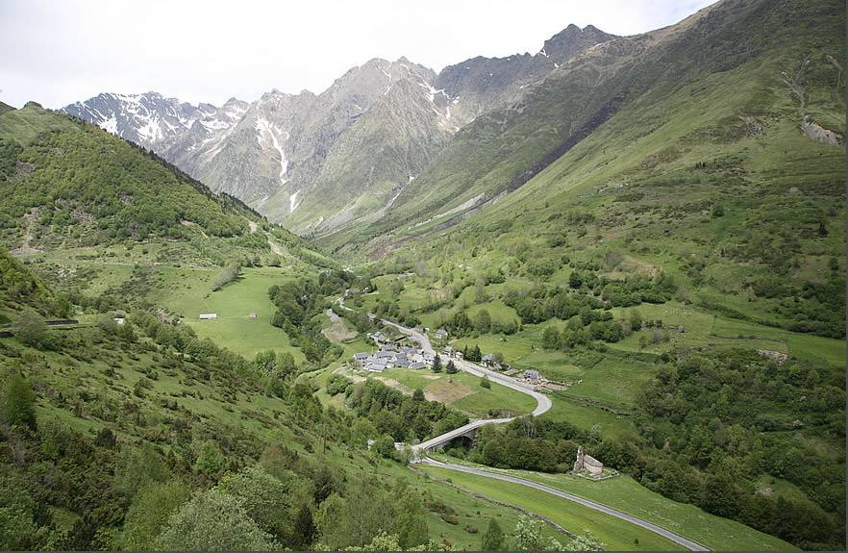

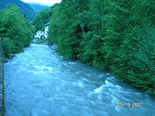
La Neste est une rivière du sud-ouest de la France qui prend naissance dans le parc national des Pyrénées. C'est un affluent de la Garonne en rive gauche.

Définition de Wikipédia
La Neste d’Aure, à Saint-Lary Soulan

